Codigo:
import pandas as pd
import numpy as np
import matplotlib.pyplot as plt
import seaborn as sns
from sklearn.cluster import KMeans, DBSCAN
from sklearn.metrics import davies_bouldin_score, silhouette_score
from sklearn.decomposition import PCA
from sklearn.preprocessing import StandardScaler
from scipy.cluster.hierarchy import dendrogram, linkage, fcluster
from scipy.spatial.distance import squareform
import warnings
warnings.filterwarnings('ignore')

# Configuración de estilo
plt.style.use('seaborn-v0_8-whitegrid')

# ==============================================
# 1. CARGA DE DATOS NUMÉRICOS
# ==============================================
def load_numeric_data(filepath, sep='\t'):
df = pd.read_csv(filepath, sep=sep, header=None)
print(f"Datos cargados: {df.shape[0]} filas, {df.shape[1]} columnas")
return df.values, df

# ==============================================
# 2. PREPROCESAMIENTO: ESCALADO
# ==============================================
def preprocess_data(X):
scaler = StandardScaler()
X_scaled = scaler.fit_transform(X)
return X_scaled, scaler

# ==============================================
# 3. DENDROGRAMA JERÁRQUICO
# ==============================================
def plot_dendrogram(X, method='ward', figsize=(12, 6)):
print("\n--- Generando dendrograma jerárquico ---")
Z = linkage(X, method=method)

plt.figure(figsize=figsize)
dendrogram(Z, truncate_mode='lastp', p=20, leaf_rotation=90., leaf_font_size=10., show_contracted=True)
plt.title(f'Dendrograma Jerárquico (método: {method})')
plt.xlabel('Índice de muestra o (tamaño del cluster)')
plt.ylabel('Distancia')
plt.grid(True, alpha=0.3)
plt.tight_layout()
plt.savefig('dendrograma.png', dpi=150)
plt.show(block=False)

last_merges = Z[-10:, 2]
if len(last_merges) > 1:
max_gap = np.argmax(np.diff(last_merges))
suggested_cut = (last_merges[max_gap] + last_merges[max_gap+1]) / 2
print(f"Sugerencia de altura de corte: {suggested_cut:.2f}")
return Z

# ==============================================
# 4. VARIANZA EXPlicADA (PCA)
# ==============================================
def plot_explained_variance(X, figsize=(14, 6)):
print("\n--- Análisis de Varianza Explicada (PCA) ---")
n_components = min(X.shape[0], X.shape[1])
pca_full = PCA(n_components=n_components, random_state=42)
pca_full.fit(X)

eigenvalues = pca_full.explained_variance_
var_explained = pca_full.explained_variance_ratio_ * 100
var_cumulative = np.cumsum(var_explained)

components = [f"PC{i+1}" for i in range(n_components)]
df_var = pd.DataFrame({
'Componente': components,
'Autovalor': eigenvalues.round(4),
'% Varianza': var_explained.round(2),
'% Acumulado': var_cumulative.round(2)
})
df_var['Kaiser (λ>1)'] = df_var['Autovalor'].apply(lambda x: '✓' if x > 1 else '✗')
n_kaiser = (df_var['Autovalor'] > 1).sum()

print("\n " + "="*70)
print(f" {'Comp.':<8} {'Autovalor':<12} {'% Varianza':<12} {'% Acumulado':<14} {'Kaiser'}")
print(" " + "-"*70)
for _, row in df_var.iterrows():
print(f" {row['Componente']:<8} {row['Autovalor']:<12.4f} {row['% Varianza']:<12.2f} {row['% Acumulado']:<14.2f} {row['Kaiser (λ>1)']}")
print(" " + "="*70)
print(f" REGLA DE KAISER: {n_kaiser} componentes con autovalor > 1")

fig, (ax1, ax2) = plt.subplots(1, 2, figsize=figsize)
x_range = range(1, n_components + 1)

ax1.plot(x_range, eigenvalues, 'bo-', linewidth=2, markersize=8, label='Autovalores')
ax1.axhline(y=1, color='red', linestyle='--', linewidth=2, label='Regla Kaiser (λ=1)')
ax1.fill_between(x_range, 0, eigenvalues, where=(eigenvalues > 1), alpha=0.3, color='green')
ax1.set_title('Scree Plot - Autovalores', fontsize=13, fontweight='bold')
ax1.legend(); ax1.grid(True, alpha=0.3); ax1.set_xticks(x_range)

colors_bar = ['green' if ev > 1 else 'lightgray' for ev in eigenvalues]
bars = ax2.bar(x_range, var_explained, color=colors_bar, alpha=0.7, edgecolor='black')
ax2_twin = ax2.twinx()
ax2_twin.plot(x_range, var_cumulative, 'ro-', linewidth=2, markersize=8, label='% Acumulado')
ax2_twin.axhline(y=80, color='orange', linestyle='--', linewidth=1.5, label='80%')

ax2.set_title('Varianza Explicada', fontsize=13, fontweight='bold')
lines1, labels1 = ax2.get_legend_handles_labels()
lines2, labels2 = ax2_twin.get_legend_handles_labels()
ax2.legend(lines1 + lines2, labels1 + labels2, loc='center right')
ax2.grid(True, alpha=0.3); ax2.set_xticks(x_range)

plt.tight_layout()
plt.savefig('varianza_explicada.png', dpi=150, bbox_inches='tight')
plt.show(block=False)
return n_kaiser

# ==============================================
# 5. MATRIZ DE CORRELACIONES
# ==============================================
def plot_correlation_matrix(X_raw, corr_threshold=0.6, figsize=(12, 10)):
print("\n--- Análisis de Matriz de Correlaciones ---")
var_names = [f'V{i}' for i in range(X_raw.shape[1])]
df_corr = pd.DataFrame(X_raw, columns=var_names)
corr_matrix = df_corr.corr(method='pearson')

corr_dist = 1 - np.abs(corr_matrix.values)
np.fill_diagonal(corr_dist, 0)
Z_vars = linkage(squareform(corr_dist), method='average')
max_dist = 1 - corr_threshold
clusters_vars = fcluster(Z_vars, t=max_dist, criterion='distance')

groups = {}
for i, cluster_id in enumerate(clusters_vars):
groups.setdefault(cluster_id, []).append(var_names[i])

print(f"\n GRUPOS DE VARIABLES (|r| > {corr_threshold}): {len(groups)} grupos")
for g_id, vars_in_group in sorted(groups.items()):
if len(vars_in_group) > 1:
sub_corr = corr_matrix.loc[vars_in_group, vars_in_group]
mask = np.triu(np.ones_like(sub_corr, dtype=bool), k=1)
avg_corr = sub_corr.where(mask).mean().mean()
print(f" Grupo {g_id}: {vars_in_group} (Promedio r={avg_corr:.2f})")

fig, ax = plt.subplots(figsize=figsize)
mask = np.triu(np.ones_like(corr_matrix, dtype=bool))
cmap = sns.diverging_palette(220, 20, as_cmap=True)
sns.heatmap(corr_matrix, mask=mask, cmap=cmap, vmin=-1, vmax=1, center=0, square=True,
linewidths=0.5, annot=True, fmt=".2f", annot_kws={"size": 9}, ax=ax)
ax.set_title(f'Matriz de Correlaciones\n({len(groups)} grupos de variables)', fontsize=13, fontweight='bold')
plt.tight_layout()
plt.savefig('matriz_correlaciones.png', dpi=150, bbox_inches='tight')
plt.show(block=False)

return len(groups)

# ==============================================
# 6. LÓGICA DE SILUETA (Conteo hasta pico)
# ==============================================
def count_ks_until_peak(k_range, scores):
k_list = list(k_range)
scores_arr = np.array(scores)
peak_idx = np.argmax(scores_arr)
peak_k = k_list[peak_idx]
peak_score = scores_arr[peak_idx]

count = peak_idx + 1
optimal_ks = k_list[:peak_idx + 1]

print(f"\n Pico de silueta: k={peak_k} ({peak_score:.4f})")
for i, (k, score) in enumerate(zip(k_list, scores_arr)):
status = "✓ Ascendiendo" if i < peak_idx else ("★ PICO" if i == peak_idx else "✗ Cayendo")
print(f" k={k}: {score:.4f} {status}")

return count, optimal_ks, peak_idx

# ==============================================
# 7. K-MEANS
# ==============================================
def perform_kmeans(X, k_range=range(2, 11)):
inertias, sil_scores, db_scores = [], [], []
print("\n--- Evaluando K-Means ---")
for k in k_range:
kmeans = KMeans(n_clusters=k, random_state=42, n_init=10)
labels = kmeans.fit_predict(X)
inertias.append(kmeans.inertia_)
sil = silhouette_score(X, labels) if len(set(labels)) > 1 else -1
db = davies_bouldin_score(X, labels) if len(set(labels)) > 1 else np.inf
sil_scores.append(sil); db_scores.append(db)
print(f"k={k:2d} | Inercia={kmeans.inertia_:.2f} | Silueta={sil:.4f} | DB={db:.4f}")

print("\n" + "="*50)
optimal_count, optimal_ks, peak_idx = count_ks_until_peak(k_range, sil_scores)
optimal_k = max(2, min(optimal_count, max(k_range)))
print(f">>> RESULTADO: {optimal_k} clusters <<<")

final_kmeans = KMeans(n_clusters=optimal_k, random_state=42, n_init=10)
final_labels = final_kmeans.fit_predict(X)

fig, axes = plt.subplots(1, 3, figsize=(15, 4))
k_list = list(k_range)

axes[0].plot(k_range, inertias, 'bo-'); axes[0].set_title('Método del Codo'); axes[0].grid(True)
axes[1].plot(k_range, sil_scores, 'go-')
axes[1].axvspan(k_list[0]-0.5, optimal_ks[-1]+0.5, alpha=0.2, color='green')
axes[1].scatter(optimal_ks[-1], sil_scores[peak_idx], color='red', s=150, zorder=5, marker='*')
axes[1].set_title(f'Silueta (Clusters={optimal_k})'); axes[1].grid(True)
axes[2].plot(k_range, db_scores, 'ro-'); axes[2].set_title('Davies-Bouldin'); axes[2].grid(True)

plt.tight_layout(); plt.savefig('kmeans_metrics.png', dpi=150); plt.show(block=False)
return final_kmeans, final_labels, optimal_k

# ==============================================
# 8. DBSCAN
# ==============================================
def perform_dbscan(X, eps=0.5, min_samples=5):
print(f"\n--- Aplicando DBSCAN (eps={eps}, min_samples={min_samples}) ---")
dbscan = DBSCAN(eps=eps, min_samples=min_samples)
labels = dbscan.fit_predict(X)
n_clusters = len(set(labels)) - (1 if -1 in labels else 0)
print(f"Clusters: {n_clusters} | Ruido: {list(labels).count(-1)}")
return dbscan, labels

# ==============================================
# 9. VISUALIZACIÓN PCA (MEJORADA)
# ==============================================
def visualize_clusters_with_centroids(X, labels, centroids, title='', filename_prefix=''):
"""
NUEVO:
- Puntos numerados del 1 al N.
- El cluster con MAYOR cantidad de puntos se dibuja grande y en dorado.
"""
pca = PCA(n_components=2, random_state=42)
X_2d = pca.fit_transform(X)
labels_arr = np.array(labels)

# Identificar el cluster más grande
valid_labels = labels_arr[labels_arr != -1]
largest_cluster = np.argmax(np.bincount(valid_labels)) if len(valid_labels) > 0 else -1

# Crear máscaras
is_largest = (labels_arr == largest_cluster)
is_normal = (~is_largest) & (labels_arr != -1)
is_noise = (labels_arr == -1)

plt.figure(figsize=(12, 9))

# 1. Dibujar puntos "Normales" (Pequeños y con colores del mapa)
if np.any(is_normal):
plt.scatter(X_2d[is_normal, 0], X_2d[is_normal, 1],
c=labels_arr[is_normal], cmap='tab20', alpha=0.6, s=40, zorder=2)

# 2. Dibujar "Ruido" (Si lo hay, muy tenue)
if np.any(is_noise):
plt.scatter(X_2d[is_noise, 0], X_2d[is_noise, 1],
c='gray', alpha=0.3, s=15, marker='x', label='Ruido', zorder=1)

# 3. Dibujar el CLUSTER MAYOR (Llamativo, Grande y Dorado)
if np.any(is_largest):
plt.scatter(X_2d[is_largest, 0], X_2d[is_largest, 1],
color='#FFD700', edgecolors='black', linewidth=1.5,
alpha=0.85, s=200, zorder=4,
label=f'Cluster Mayor (ID: {largest_cluster})')

# 4. NUMERAR TODOS LOS PUNTOS
for i in range(len(X_2d)):
# Ajustar posición del número para que no se superponga con el punto grande
offset_y = 0.6 if is_largest[i] else 0.3
txt_color = 'black' if not is_noise[i] else 'gray'

plt.text(X_2d[i, 0], X_2d[i, 1] + offset_y, str(i + 1),
fontsize=7, ha='center', va='bottom', color=txt_color, fontweight='bold', zorder=6)

# 5. Dibujar Centroides (Estrellas Rojas)
centroids_2d = pca.transform(centroids)
plt.scatter(centroids_2d[:, 0], centroids_2d[:, 1],
marker='*', s=450, c='red', edgecolors='darkred', linewidth=2,
label='Centroides', zorder=5)

# Estética
plt.title(f'Visualización PCA {title}\n(Puntos numerados del 1 al {len(X_2d)})',
fontsize=13, fontweight='bold')
plt.xlabel('Componente Principal 1')
plt.ylabel('Componente Principal 2')
plt.grid(True, alpha=0.3)
plt.legend(loc='best', fontsize=10)
plt.tight_layout()

fname = f'{filename_prefix}_pca_centroids.png' if filename_prefix else 'clusters_pca_centroids.png'
plt.savefig(fname, dpi=150, bbox_inches='tight')
plt.show(block=False)

# ==============================================
# 10. ANÁLISIS POR CLUSTER
# ==============================================
def analyze_clusters(X, labels):
df = pd.DataFrame(X, columns=[f'V{i}' for i in range(X.shape[1])])
df['cluster'] = labels
print("\n" + "="*50)
print("ANÁLISIS POR CLUSTER")
print("="*50)
for c in sorted(df['cluster'].unique()):
cluster_data = df[df['cluster'] == c]
print(f"\n--- Cluster {c} (tamaño: {len(cluster_data)}) ---")
if c != -1:
print(cluster_data.drop('cluster', axis=1).mean().round(2).to_string())

# ==============================================
# 11. FUNCIÓN PRINCIPAL
# ==============================================
def main():
ARCHIVO_CSV = r'C:\Users\NELSON\Documents\2026\Artwork\campo\Thunderbird\base.csv'
SEPARADOR = '\t'
CORR_THRESHOLD = 0.6

print("="*60)
print("=== ANÁLISIS COMPLETO DE CLUSTERING ===")
print("="*60)

X_raw, df_original = load_numeric_data(ARCHIVO_CSV, sep=SEPARADOR)
X_scaled, scaler = preprocess_data(X_raw)

# Exploratorio
n_kaiser = plot_explained_variance(X_scaled)
n_corr = plot_correlation_matrix(X_raw, corr_threshold=CORR_THRESHOLD)

# Clustering
plot_dendrogram(X_scaled, method='ward')
kmeans_model, kmeans_labels, best_k = perform_kmeans(X_scaled, k_range=range(2, 11))

print(f"\n RESUMEN: PCA={n_kaiser} | Corr={n_corr} | Silueta={best_k} -> Decisión: {best_k}")

# Visualización PCA mejorada
visualize_clusters_with_centroids(
X_scaled, kmeans_labels, kmeans_model.cluster_centers_,
title=f'(K-Means k={best_k})', filename_prefix='kmeans'
)
analyze_clusters(X_raw, kmeans_labels)

dbscan_model, dbscan_labels = perform_dbscan(X_scaled, eps=0.8, min_samples=5)
if len(set(dbscan_labels)) > 1:
unique_clusters = [c for c in set(dbscan_labels) if c != -1]
dbscan_centroids = np.array([np.mean(X_scaled[dbscan_labels == c], axis=0) for c in unique_clusters])
visualize_clusters_with_centroids(X_scaled, dbscan_labels, dbscan_centroids, title='(DBSCAN)', filename_prefix='dbscan')
analyze_clusters(X_raw, dbscan_labels)
else:
print("\nDBSCAN no encontró múltiples clusters.")

# Guardar
resultados = pd.DataFrame(X_raw, columns=[f'V{i}' for i in range(X_raw.shape[1])])
resultados['cluster_kmeans'] = kmeans_labels
resultados['cluster_dbscan'] = dbscan_labels
resultados.to_csv('resultados_clustering.csv', index=False)
print("\nResultados guardados.")

plt.pause(0.1)
input("Presiona Enter para cerrar todo...")
plt.close('all')

if __name__ == "__main__":
main()

Evidencias:
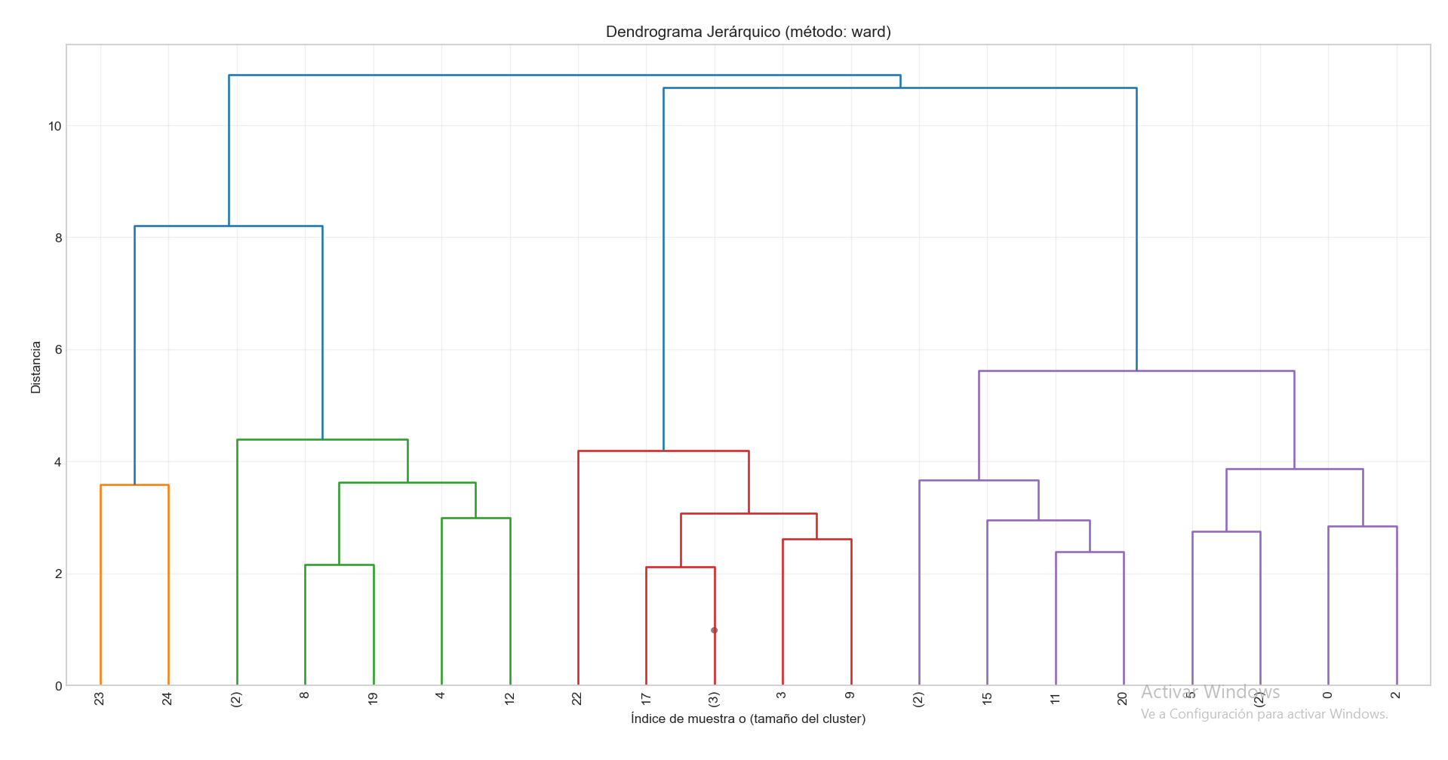
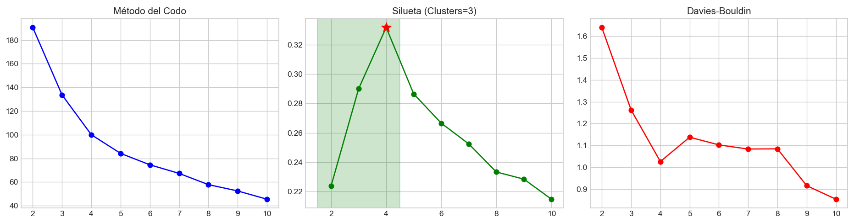
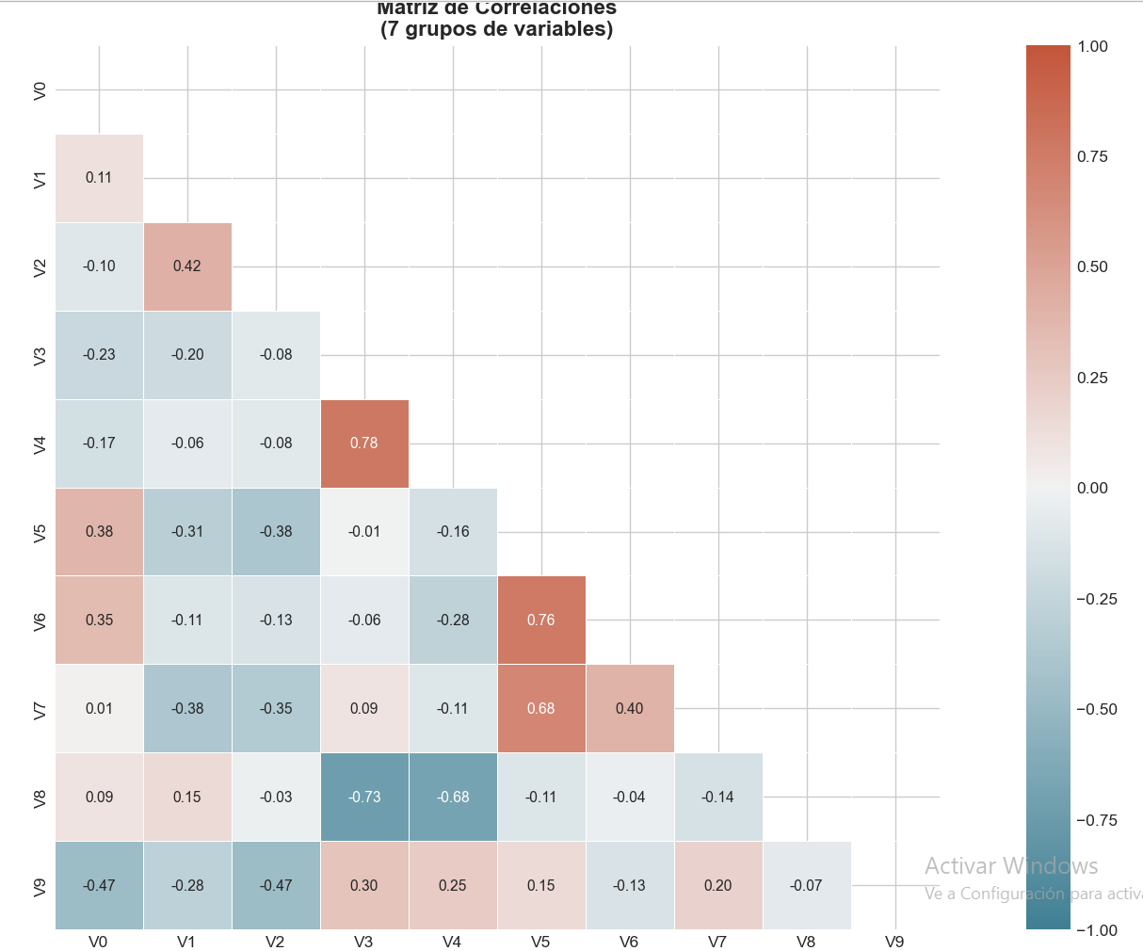
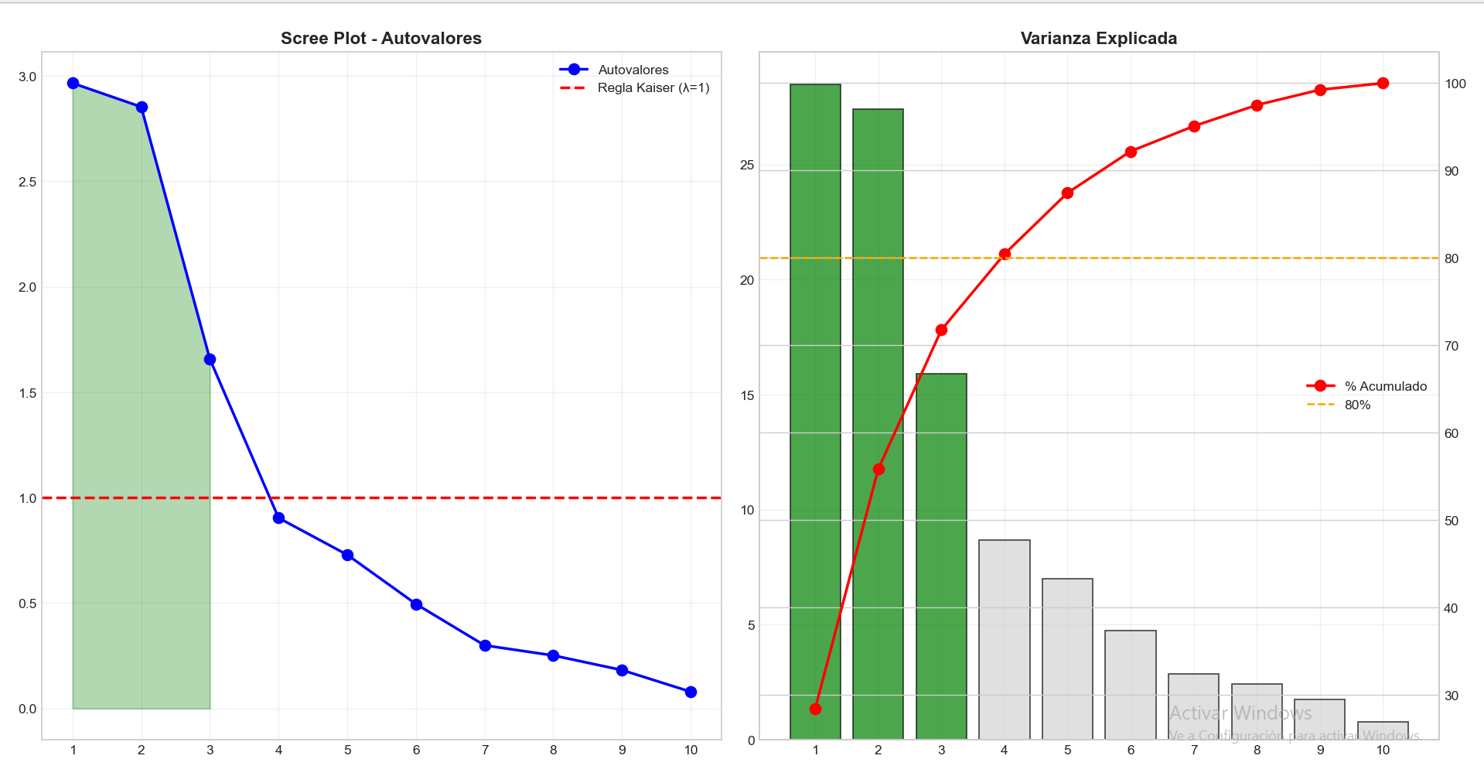
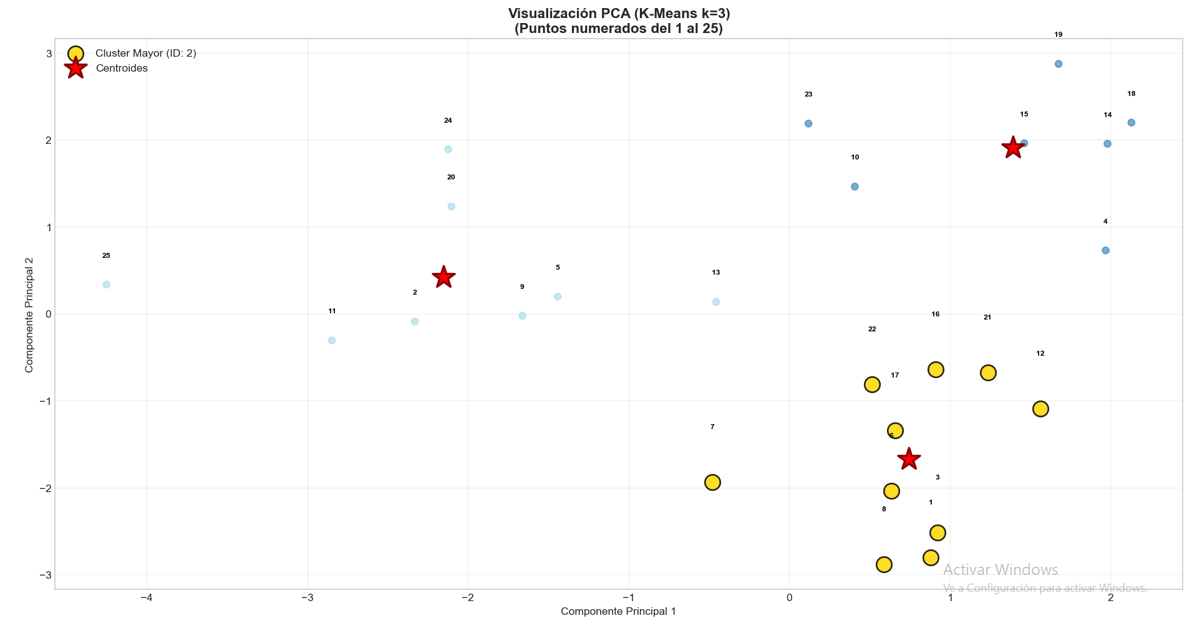

El gráfico de dispersión resultante del Análisis de Componentes Principales (PCA) para el modelo K-Means revela una estructura de agrupamiento clara y asimétrica sobre el total de las 25 observaciones analizadas. Los hallazgos principales se resumen en los siguientes puntos:

1. Estructura Asimétrica de los Datos
El modelo identificó 3 clusters, pero no presentan el mismo volumen. Existe un clúster mayoritario (identificado visualmente con markers dorados y de mayor tamaño) que concentra la mayor densidad de observaciones. En contraste, los otros dos clústeres actúan como grupos minoritarios, lo que indica que los datos tienen un "perfil estándar" muy fuerte, acompañado de subgrupos específicos.

2. Alta Cohesión del Grupo Principal
Las observaciones pertenecientes al clúster mayor se encuentran altamente concentradas en el espacio del gráfico. Esta cercanía espacial refleja una baja varianza interna, lo que significa que los elementos de este grupo comparten características prácticamente idénticas entre sí. Representa el comportamiento homogéneo o patrón base del conjunto de datos.

3. Dispersión y Diferenciación de los Grupos Minoritarios
Los dos clústeres más pequeños se ubican en posiciones distantes del grupo principal. Esta separación espacial es clave: demuestra que, aunque son pocos datos, sus atributos son estadísticamente distintos a la norma. No se trata de anomalías aisladas (ruido), sino de perfiles secundarios cohesionados que merecen una categoría propia.

4. Validez de los Centroides
Las estrellas rojas (centroides) se sitúan en el centro geométrico exacto de cada agrupación. La notable distancia entre el centroide del clúster grande y los centroides de los clústeres pequeños confirma que la separación entre los grupos es real y no un artefacto visual, validando la elección de 3 clusters.

5. Integridad del Mapeo
La numeración secuencial del 1 al 25 superpuesta en cada punto garantiza la trazabilidad de la muestra. Permite constatar de forma inmediata que ninguna observación se perdieron durante la reducción de dimensionalidad (PCA) ni durante la asignación de clusters.

Conclusión Analítica:
El conjunto de datos no es uniforme, sino que está dominado por un núcleo fuerte y definido (el clúster mayoritario), del cual se desprenden dos segmentos periféricos con identidades propias. Cualquier decisión operativa o análisis posterior debe tratar al grupo mayoritario como un bloque único, mientras que los dos grupos minoritarios requieren estrategias o estudios diferenciados.

============================================================
=== ANÁLISIS COMPLETO DE CLUSTERING ===
============================================================
Datos cargados: 25 filas, 10 columnas

--- Análisis de Varianza Explicada (PCA) ---

======================================================================
Comp. Autovalor % Varianza % Acumulado Kaiser
----------------------------------------------------------------------
PC1 2.9661 28.47 28.47 ✓
PC2 2.8535 27.39 55.87 ✓
PC3 1.6568 15.91 71.77 ✓
PC4 0.9037 8.68 80.45 ✗
PC5 0.7290 7.00 87.45 ✗
PC6 0.4955 4.76 92.20 ✗
PC7 0.2993 2.87 95.08 ✗
PC8 0.2515 2.41 97.49 ✗
PC9 0.1821 1.75 99.24 ✗
PC10 0.0794 0.76 100.00 ✗
======================================================================
REGLA DE KAISER: 3 componentes con autovalor > 1

--- Análisis de Matriz de Correlaciones ---

GRUPOS DE VARIABLES (|r| > 0.6): 7 grupos
Grupo 1: ['V3', 'V4', 'V8'] (Promedio r=0.04)
Grupo 5: ['V5', 'V6'] (Promedio r=0.76)

--- Generando dendrograma jerárquico ---
Sugerencia de altura de corte: 6.91

--- Evaluando K-Means ---
k= 2 | Inercia=190.63 | Silueta=0.2238 | DB=1.6402
k= 3 | Inercia=133.66 | Silueta=0.2900 | DB=1.2625
k= 4 | Inercia=100.04 | Silueta=0.3318 | DB=1.0260
k= 5 | Inercia=84.25 | Silueta=0.2865 | DB=1.1376
k= 6 | Inercia=74.61 | Silueta=0.2666 | DB=1.1022
k= 7 | Inercia=67.34 | Silueta=0.2524 | DB=1.0833
k= 8 | Inercia=57.85 | Silueta=0.2333 | DB=1.0842
k= 9 | Inercia=52.52 | Silueta=0.2285 | DB=0.9153
k=10 | Inercia=45.55 | Silueta=0.2148 | DB=0.8536

==================================================

Pico de silueta: k=4 (0.3318)
k=2: 0.2238 ✓ Ascendiendo
k=3: 0.2900 ✓ Ascendiendo
k=4: 0.3318 ★ PICO
k=5: 0.2865 ✗ Cayendo
k=6: 0.2666 ✗ Cayendo
k=7: 0.2524 ✗ Cayendo
k=8: 0.2333 ✗ Cayendo
k=9: 0.2285 ✗ Cayendo
k=10: 0.2148 ✗ Cayendo
>>> RESULTADO: 3 clusters <<<

RESUMEN: PCA=3 | Corr=7 | Silueta=3 -> Decisión: 3

==================================================
ANÁLISIS POR CLUSTER
==================================================

--- Cluster 0 (tamaño: 7) ---
V0 14.71
V1 0.29
V2 9.00
V3 3.57
V4 3.14
V5 6.71
V6 6.14
V7 5.29
V8 3.57
V9 1.00

--- Cluster 1 (tamaño: 8) ---
V0 13.62
V1 0.75
V2 9.50
V3 1.75
V4 2.38
V5 3.75
V6 3.88
V7 3.00
V8 5.12
V9 0.75

--- Cluster 2 (tamaño: 10) ---
V0 11.3
V1 0.5
V2 9.3
V3 5.6
V4 6.2
V5 4.1
V6 3.4
V7 3.5
V8 2.5
V9 1.0

--- Aplicando DBSCAN (eps=0.8, min_samples=5) ---
Clusters: 0 | Ruido: 25

DBSCAN no encontró múltiples clusters.

